Rapport OSMOSECRACKER Décembre 2023

# Rapport Mensuelle d'OSMOSECRACKER

Ce mois-ci, l'outil OSMOSECRACKER a créé 1 signalement. Pour information, le nombre de signalements potentiels sur l'ensemble de la France était de 16 signalements pour le mois de décembre.

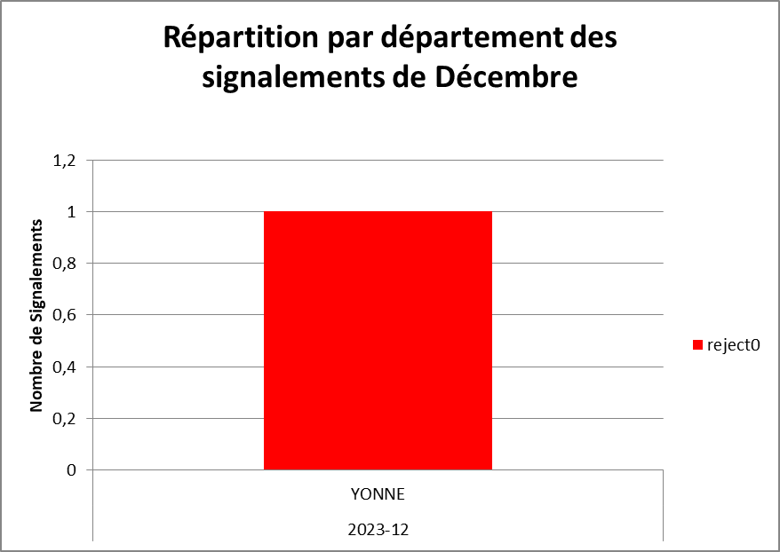

**Statut Espace CO :**

**Valide : Pris en compte**

**Valide0 : Déjà pris en compte**

**Reject : Rejeté (hors spéc.)**

**Reject0 : Rejeté (hors de propos)**

# Le nombre de signalements de ce mois prend en compte ceux qui auraient normalement dû être faits entre le 8 et le 31. En effet, un bug a empêché la création de signalements pendant cette période.

# Analyse Globale d'OSMOSECRACKER

Depuis le lancement du projet OSMOSECRACKER, nous avons réalisé 71 signalements (pour rappel, le projet a débuté en juin)

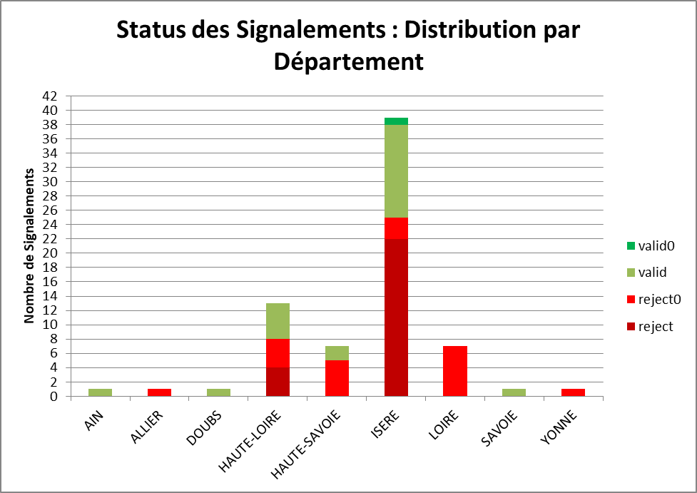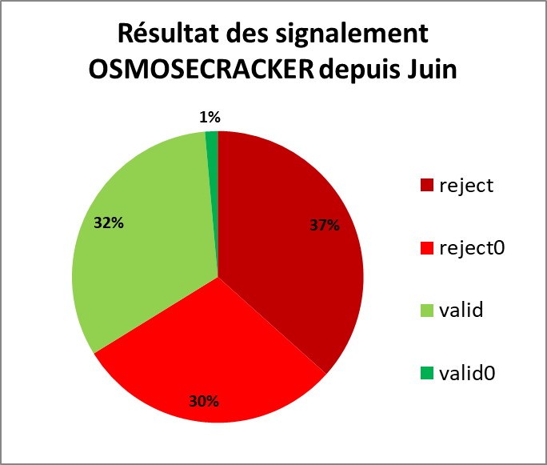

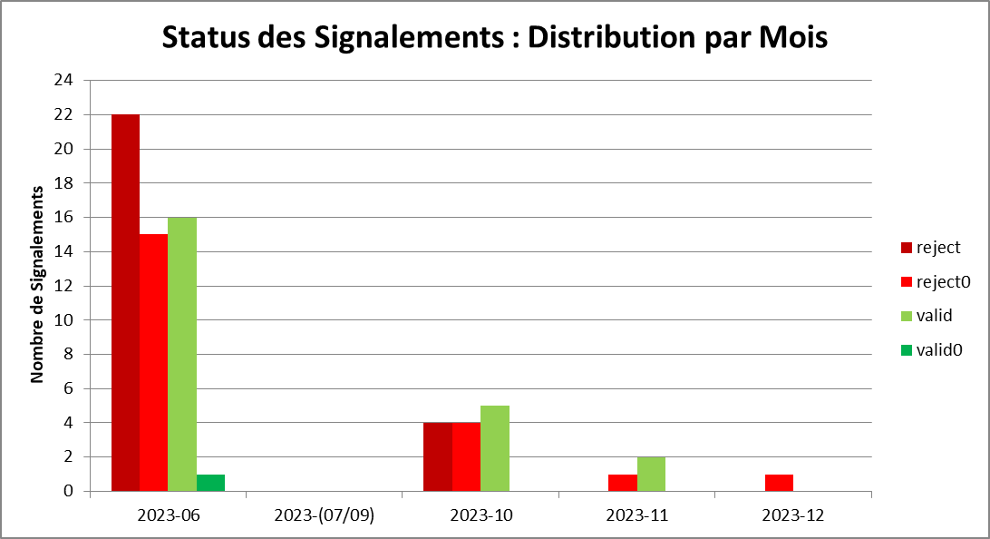

Important à noter ce graphique présente un biais temporel significatif. En effet, le nombre de signalements est plus élevé en juin 2023 (lancement des tests d’OSMOSECRACKER). De même, en octobre 2023 (lancement en prode d’OSMOSECRACKER), le nombre de signalements est élevé, car nous n'avions pas encore automatisé la création de signalements entre juillet et septembre 2023.

## Rapport d’Erreur

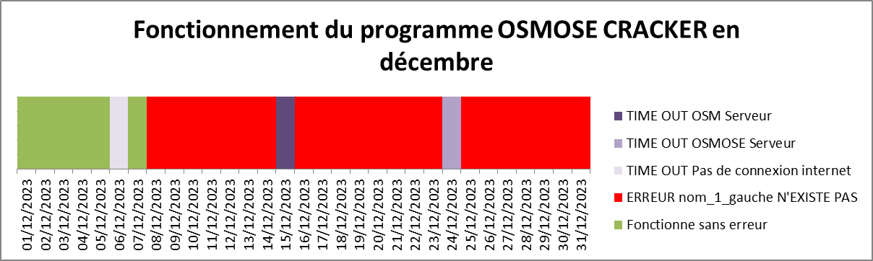Un changement du nom de la variable « nom_1_gauche » à « nom_collaboratif_gauche » a provoqué une erreur dans OSMOSE CRACKER pendant une période où Gabriel, en chargede la programmation, n'était pas disponible. Ce problème a été résolu au moment de l'écriture. De plus, une reprise sur incidents a été effectuée pour identifier les signalements manqués en décembre.

# Prochaine mise en production

En janvier, nous prendrons d'abord en compte les départements suivants pour les signalements d'osmose sur des données IGN des 6 derniers mois. Ensuite, nous les intégrerons au filtre de la programmation quotidienne d'OSMOSECRACKER sur AGI.RE.

|  |  |  |  |
| --- | --- | --- | --- |
| DT | Paramètre Région | Paramètre Département | Commentaire |
| Eliane Roos |  | 68  76  St-Barthélémy (977)  976  St-Martin (978) |  |
| Thierry Blouin | Région centre val de loire | 85 |  |
| Frederic Landais |  | 34  04  84 |  |
| Jean-Francois Burillier | AURA  BFC |  |  |

Merci de votre lecture. Pour toute question, vous pouvais nous contacter :

[gabriel.bregand@ign.fr](mailto:gabriel.bregand@ign.fr)

[nicolas.py@ign.fr](mailto:nicolas.py@ign.fr)